**Міністерство освіти і науки України**

**Національний університет кораблебудування імені адмірала Макарова**

**Факультет комп’ютерних наук**

**Кафедра інженерії програмного забезпечення**

**ЗВІТ**

З лабораторної роботи №1

«Створення HTML-шаблону вебсайту»

Дисципліна «WEB-програмування»

Варіант 9

**Студентка групи 3151з**

**_____________Литвинова В.Ю.**

**(підпис)**

**_______________**

**(дата)**

**Викладач**

**_____________ Пухалевич А.В.**

**(підпис)**

**_____________**

**(дата)**

**Миколаїв 2024**

**Лабораторна робота №1**

**Мета роботи:** Вивчити основні HTML теги, їх атрибути та навчитись створювати шаблони веб-сторінок.

**Завдання**

Використовуючи мову розмітки гіпертексту HTML 5 створити шаблон сайту-блогу, який має семантично вірну розмітку і буде задовольняти наступним умовам:

1) повинен складатися з таких сторінок: головна сторінка зі списком публікацій блогу, сторінка перегляду публікації, сторінка з інформацією про сайт;

2) кожна сторінка має містити верхню частину (включає зображення-логотип, який є посиланням на головну сторінку, навігацію та назву сайту), нижню частину (включає поточний рік та інформацію про авторські права – прізвище та ім'я студента);

3) кожна публікація повинна мати назву, яка є посиланням на сторінку перегляду публікації, зображення, текст з декількох параграфів, дату публікації та ім’я автора;

4) шаблон не має містити будь які класи, стилі та сценарії;

5) файли шаблону повинні проходити валідацію на ресурсі https://validator.w3.org.

Зробити висновки щодо отриманих результатів.

**Хід роботи**

На першому етапі розробки шаблону сайту створено 3 файли з розширенням html: для головної сторінки (index.html), для сторінки перегляду публікації (publication.html) та для сторінки з інформацією про сайт (about.html).

Після цього в кожному зі створених файлів додано секцію DOCTYPE і теги html, head, title, body, header, main та footer.

Далі послідовно в кожному файлі було написано код, який відповідає вимогам до конкретної сторінки блогу. В файлі головної сторінки, в елементі main, додано список публікацій: 3 елементи article, які містять теги header, h2, img, div, p, footer та time. Вигляд побудованої головної сторінки презентовано на рисунку 1.

Потім у файлі сторінки перегляду публікації, в елементі main, додано одну з публікацій з головної сторінки, а саме третю, з використанням елементу article, який містить теги header, h1, img, div, p, footer та time. Вигляд створеної сторінки перегляду публікації показано на рисунку 2.

Зрештою, в файлі сторінки з інформацією про сайт, в елементі main, додано відомості про призначення веб-сайту з застосуванням елементу article, який містить теги header, h1, div, p та footer. Вигляд сконструйованої сторінки з інформацією про сайт зображено на рисунку 3.

Наостанок було здійснено валідацію файлів з написаними html-кодами на помилки через ресурс <https://validator.w3.org>. Результати валідації html-файлів подано на рисунках 4-6.

**Лістинг коду**

1) Index.html:

<!DOCTYPE html>

<html lang="en">

<head>

<meta charset="utf-8">

<meta name="description" content="Mental health tips">

<meta name="author" content="Valeriya Lytvynova">

<meta name="viewport" content="width=device-width, initial-scale=1.0">

<title>Main page</title>

</head>

<body>

<header>

<a href="index.html">

<img src="logo.png" alt="Logo" width="60" height="60">

</a>

<h1>Calm.com</h1>

<nav>

<a href="index.html">Main</a> |

<a href="publication.html">Publication</a> |

<a href="about.html">About</a>

</nav>

</header>

<main>

<article>

<header>

<h2><a href="publication.html">How to fix your sleep schedule: 7 ways to reset your routine</a></h2>

<img src="post1.jpg" alt="Sleeping man" width="500" height="300">

</header>

<div>

<p>We all know how important sleep is. Not just for our physical health but for our mental health and emotional wellbeing too. Yet in a world that never sleeps, it’s not always easy to get the zzz’s we know we all need to keep us functioning and thriving in the way we want to. We get it.</p>

</div>

<footer>

<p><time datetime="2024-01-27 19:00">27th January 2024</time></p>

<p>Dr. Chris Mosunic</p>

</footer>

</article>

<article>

<header>

<h2><a href="publication.html">How to not be tired all the time: 10 ways to fix fatigue, fast</a></h2>

<img src="post2.jpg" alt="Lying dog" width="500" height="300">

</header>

<div>

<p>Feeling perpetually tired can significantly impact your daily life and overall wellbeing. Whether you're struggling to get out of bed in the morning, feeling sluggish after lunch, or too exhausted to enjoy your evenings, constant tiredness dampens your day-to-day experiences.</p>

</div>

<footer>

<p><time datetime="2024-03-16 15:00">16th March 2024</time></p>

<p>Dr. Chris Mosunic</p>

</footer>

</article>

<article>

<header>

<h2><a href="publication.html">How to deal with loneliness: 7 tips to help you overcome it</a></h2>

<img src="post3.jpg" alt="Woods" width="500" height="300">

</header>

<div>

<p>We’ve all experienced moments when we’ve felt lonely. Sometimes, the feeling of loneliness comes and goes, like when we don’t feel heard in a conversation, or when we’re not invited out to a group dinner. But there are also times when loneliness can stick around longer, especially in moments when we’re separated from our usual rotation of friends, family, and social activities. And too much loneliness can harm our physical and mental health.</p>

</div>

<footer>

<p><time datetime="2024-04-08 21:00">8th April 2024</time></p>

<p>Dr. Chris Mosunic</p>

</footer>

</article>

</main>

<footer>

<p>© 2024<br>Lytvynova Valeriya</p>

</footer>

</body>

</html>

2) Publication.html:

<!DOCTYPE html>

<html lang="en">

<head>

<meta charset="utf-8">

<meta name="description" content="Mental health tips">

<meta name="author" content="Valeriya Lytvynova">

<meta name="viewport" content="width=device-width, initial-scale=1.0">

<title>Publication</title>

</head>

<body>

<header>

<a href="index.html">

<img src="logo.png" alt="Logo" width="60" height="60">

</a>

<h1>Calm.com</h1>

<nav>

<a href="index.html">Main page</a> |

<a href="publication.html">Publication</a> |

<a href="about.html">About</a>

</nav>

</header>

<main>

<article>

<header>

<h1>How to deal with loneliness: 7 tips to help you overcome it</h1>

<img src="post3.jpg" alt="Woods" width="800" height="500">

</header>

<div>

<p>We’ve all experienced moments when we’ve felt lonely. Sometimes, the feeling of loneliness comes and goes, like when we don’t feel heard in a conversation, or when we’re not invited out to a group dinner. But there are also times when loneliness can stick around longer, especially in moments when we’re separated from our usual rotation of friends, family, and social activities. And too much loneliness can harm our physical and mental health.</p>

<p>There are many reasons why you can feel chronic, or ongoing, loneliness. You may feel lonely because you have few close friends or family members. Maybe you’ve experienced feelings of isolation when going through a major life change, such as a divorce, bereavement, or job loss. Perhaps you feel lonely because you have difficulty forming deep connections with those around you. No matter the reason, loneliness can affect people of all ages. But there are things that you can do to help yourself feel less lonely and more connected.</p>

<p>Loneliness is a feeling of sadness—and sometimes depression—that comes from being socially distant or isolated from friends, family, and community. It can be a fleeting emotion, but it can also be long-lasting, even when you're surrounded by people. “Loneliness is part of the human experience,” says Julia Bainbridge, host of The Lonely Hour podcast. In Calm’s audio series, The Spark, she discusses why loneliness is far more common—and valuable—than we might think.</p>

<p>Surprisingly, loneliness serves a biological purpose. Way back, loneliness “was nature’s way of telling us to rejoin the group during the hunter-gatherer days… it’s a survival instinct,” Julia explains. If loneliness is an experience that’s ingrained in humans, then why has it become so taboo to talk about? Julia believes it has to do with societal pressures for perfectionism and positivity.</p>

<p>“With our focus on success and improvement and forward motion, we have this impression that we need to be extraordinary,” Julia says. “We work to prove our worth to others and ourselves, I think, in part, to ensure that we won’t be lonely.” Loneliness isn’t something to feel ashamed or embarrassed about. Everyone has felt this way, even if they’ve never talked about it. It’s part of the human experience.</p>

<p>Solitude and loneliness can be used interchangeably, but being alone doesn’t always mean you feel lonely. Solitude can be something positive we seek. A 15-minute meditation, or a long walk, and can be valuable time for self-care. Loneliness, on the other hand, isn’t usually something that’s desired.</p>

<p>Loneliness can have a negative impact on your health and wellbeing if left unaddressed. It can impact your physical health, mental health, and social relationships.</p>

<p>1. Physical health: Loneliness can increase your risk for chronic diseases like heart disease, stroke, and Alzheimer's. It can also lead to a weakened immune system due to long-term fight-or-flight stress signals, making it harder for your body to fight off infections.</p>

<p>2. Mental health: Loneliness can increase your risk of depression, anxiety, and suicide. It can also make it harder to concentrate and can impact your decision-making skills.</p>

<p>3. Social relationships: Loneliness can make connecting with others and building strong relationships can be more difficult. It can also lead to social isolation, which can make feelings of loneliness and its negative impacts worse.</p>

<p>Loneliness can affect anyone. If you find yourself feeling lonely, there are plenty of steps you can take to ease your feelings and move toward a more fulfilling life filled with self-love and community.</p>

<p>1. Reframe loneliness as an opportunity. Despite our need for interaction and socialization, Julia says that loneliness can be a necessary part of understanding how to ultimately live better. And even when it feels tedious or difficult to sit with loneliness has merit. Solitude can help us recharge. So why can’t loneliness do the same? It boils down to our perception. Often, we view loneliness as the opposite of happiness. Loneliness can make us feel sad or bored, but these emotions don’t have to dictate our lives. “Sitting with yourself, however uncomfortable, can help us reckon with parts of ourselves,” Julia says. “It’s a way to take stock and wonder if we might want to live differently.” It may be hard at first, but loneliness can be viewed as an opportunity to engage with ourselves more meaningfully. Think deeply about your current life or habits, or ask yourself why you feel lonely. When you reframe loneliness, it can be an opportunity for self-discovery.</p>

<p>2. Get comfortable with the uncomfortable. Growth isn’t always fun and it certainly isn’t easy. And that rings true when it comes to examining and tackling our feelings of loneliness. But if we can learn to recognize uncomfortable feelings as they arise, we can reclaim their power. Julia likens sitting with our loneliness to allowing a wound to heal. It’s uncomfortable, but we know the sensitivity we feel is a sign that we’re on the mend. “I think we’d do well to rehabilitate loneliness,” Julia says. “You don’t pick at [the wound]. You let it be. And after some time, your body repairs itself.” When feelings of loneliness arise, try to accept that their aim is ultimately to take you to a better place.</p>

<p>3. Try to make the most of your loneliness. While loneliness can be an opportunity for reflection, it shouldn’t be a chore. Use this time for solo activities, whether that’s a DIY spa day, trying a new recipe, or diving into a home project. With time (and patience), alone time can even become enjoyable. You might even come to love it. You can also use loneliness as a cue to think deeply about who you want to reconnect with. Embracing loneliness can help strengthen our relationships with others. “We’re more present, better able to listen to others, focus on them, and engage when we take the time to get calm and ground ourselves,” Julia says.</p>

<p>4. Talk to someone you trust. Talking about your feelings with others can help you to feel less alone and more connected. This could be talking with a friend, family member, therapist, or anyone who makes you feel comfortable. Make an effort to stay connected with loved ones. Even if you're busy, make time for the people who are important to you. By opening up and talking about loneliness with friends or family, you can help them share their own feelings. Consider talking to a therapist. They can help you unpack your feelings of loneliness, develop coping skills, and teach you how to build stronger relationships.</p>

<p>5. If it’s possible, make some changes. Make time for pastimes and social activities that make you happy and help you feel good about yourself. This could be anything from joining a club or group to volunteering or taking a class. Meeting new people and participating in activities you enjoy can help you feel more connected. Don't try to change everything at once. Start by setting small goals, like talking to one new person a week or attending one social event a month.</p>

<p>6. Be kind to yourself. Becoming comfortable with loneliness won’t happen overnight, and some days will be harder than others, but you have the strength to reshape how you check in with your feelings. It’s essential to look after your self-care. This means getting enough sleep, eating healthy foods, and exercising regularly. Taking care of your physical and mental health can help you feel better overall and make it easier to cope with loneliness when it arises.</p>

<p>7. Don't be afraid to reach out for help. There are many resources available to help people who are feeling lonely. If you need support, talk to your doctor or a mental health professional. You can even call a crisis hotline if you need it.</p>

</div>

<footer>

<p><time datetime="2024-04-08 21:00">8th April 2024</time></p>

<p>Dr. Chris Mosunic</p>

</footer>

</article>

</main>

<footer>

<p>© 2024<br>Lytvynova Valeriya</p>

</footer>

</body>

</html>

3) About.html:

<!DOCTYPE html>

<html lang="en">

<head>

<meta charset="utf-8">

<meta name="description" content="Mental health tips">

<meta name="author" content="Valeriya Lytvynova">

<meta name="viewport" content="width=device-width, initial-scale=1.0">

<title>Info about the site</title>

</head>

<body>

<header>

<a href="index.html">

<img src="logo.png" alt="Logo" width="60" height="60">

</a>

<h1>Calm.com</h1>

<nav>

<a href="index.html">Main page</a> |

<a href="publication.html">Publication</a> |

<a href="about.html">About</a>

</nav>

</header>

<main>

<article>

<header>

<h1>Info about this blog</h1>

</header>

<div>

<p>Mental health is hard. Getting support doesn't have to be.</p>

<p>Welcome to the Calm Blog. Our clinically-backed articles and resources are here to help you stress less, sleep more, live mindfully, and feel better, wherever you are on your mental health journey.</p>

<p>Relieve stress & anxiety with 50,000+ mins of science-backed content</p>

<p>Sleep better with 300+ Sleep Stories, meditations, and music</p>

<p>Navigate life confidently with guidance from our mindfulness teachers</p>

<p>Build healthy habits to support mind & body with our programs & tools</p>

</div>

<footer>

<p>Calm your mind with 14 days of Calm for free.</p>

</footer>

</article>

</main>

<footer>

<p>© 2024<br>Lytvynova Valeriya</p>

</footer>

</body>

</html>

**Результати**

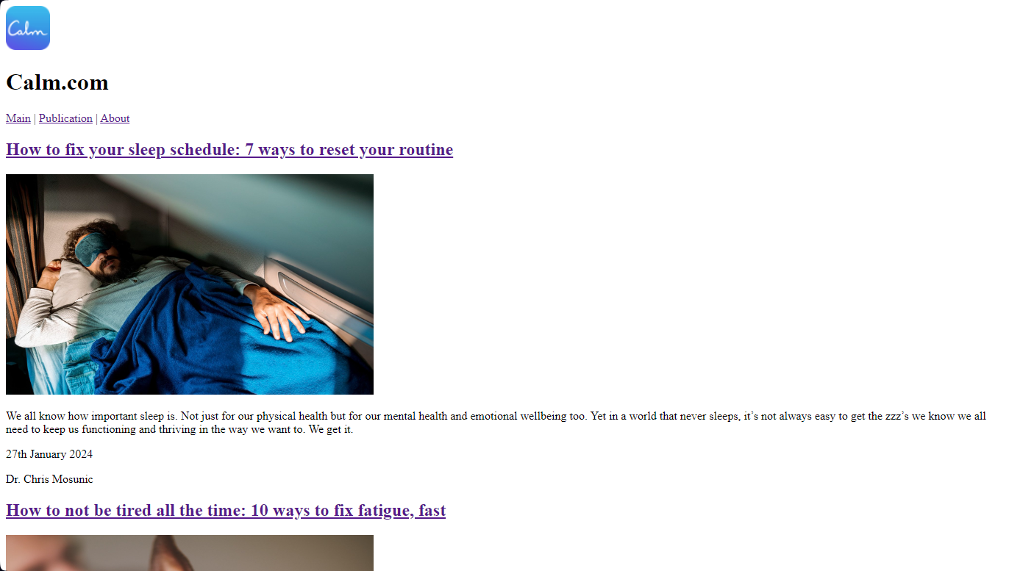

Рисунок 1 – Знімок екрана головної сторінки сайту

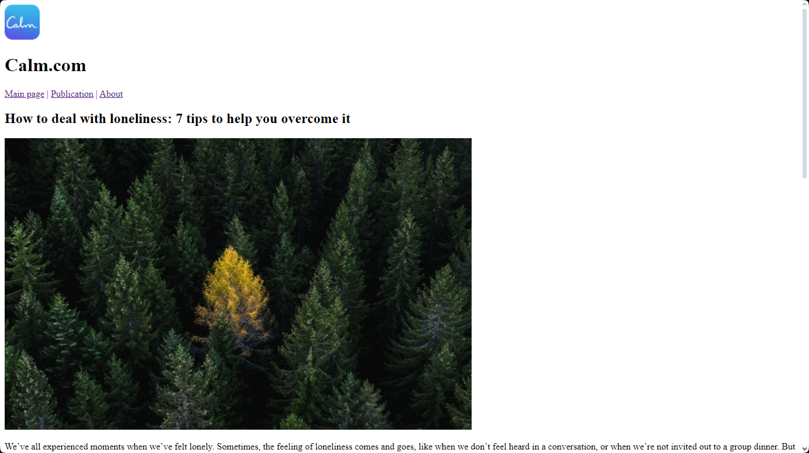

Рисунок 2 – Знімок екрана сторінки перегляду публікації сайту

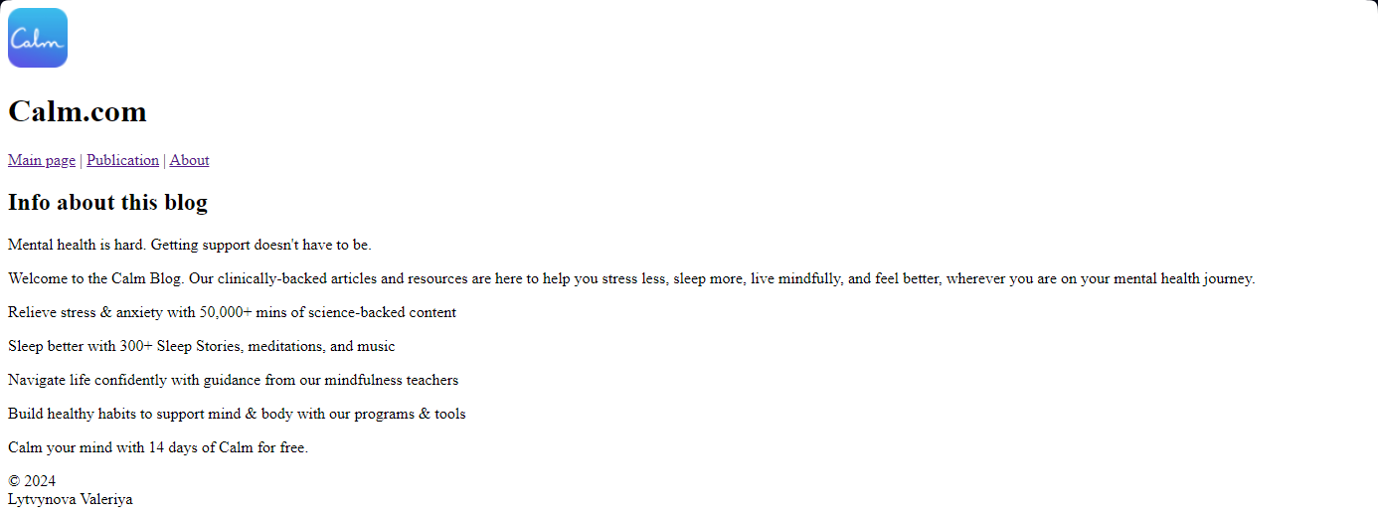

Рисунок 3 – Знімок екрана сторінки з інформацією про сайт

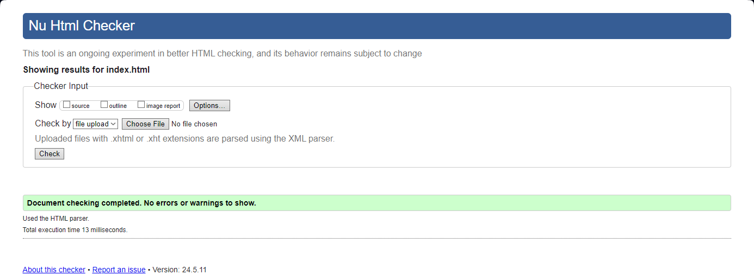

Рисунок 4 – Знімок екрана валідації файлу головної сторінки сайту

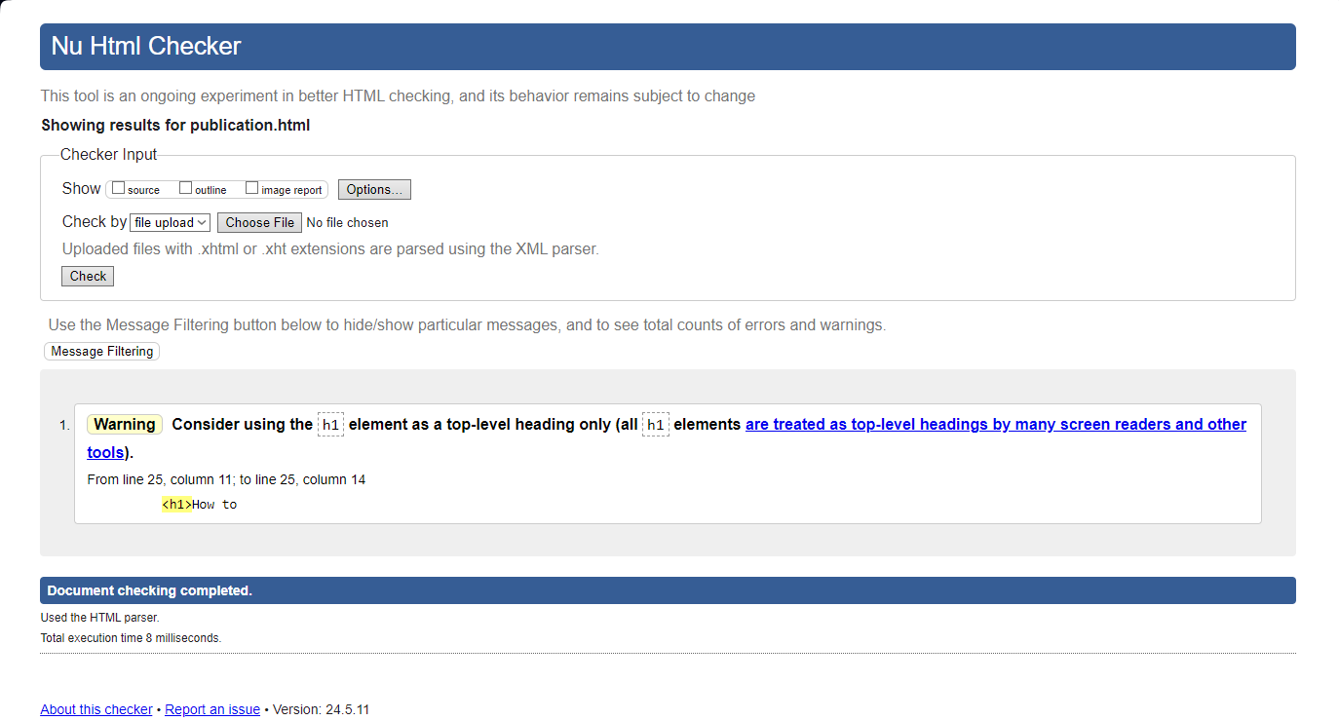

Рисунок 5 – Знімок екрана валідації файлу сторінки перегляду публікації сайту

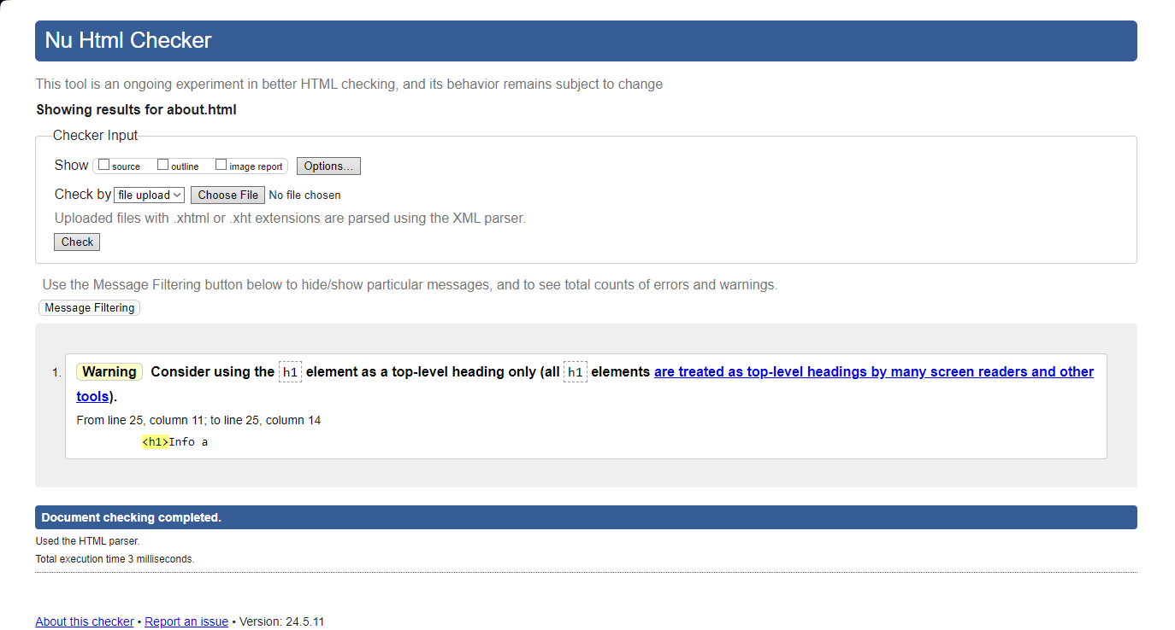

Рисунок 6 – Знімок екрана валідації файлу сторінки з інформацією про сайт

**Висновки:** У ході виконання роботи мною було вивчено основні HTML-теги, їх атрибути та опановано навички створення шаблонів веб-сторінок. Код будь-якого HTML-файлу ділиться на 2 блоки: <head> (містить технічні дані про сторінку) і <body> (вміст сторінки). Основними тегами блоку <head> є <title> (назва документа) і <meta> (властивості документа – опис, автор, режим відображення тощо). Блок <body> має дуже великий набір тегів, які він може містити. Серед них головними є <p> (параграф), <h1> (заголовок 1-го рівня), <img> (зображення), <a> (посилання), <div> (структурний блок) і <nav> (набір навігаційних посилань). Окрім цього, існують теги, які дозволяють поділити сторінку або її секцію (<section>) на верхню, основну і нижню частини - <header>, <main> і <footer>. Також можна застосовувати теги <article> для виділення фрагменту для самостійного розповсюдження (напр. стаття) й <time> для зазначення дати або часу. Кожен тег може мати обов’язкові та необов’язкові атрибути. Їх значення впливають на вигляд і функціонування веб-сторінки. Якщо обов’язковим атрибутам не буде присвоєно значення, деякі елементи можуть відображатися некоректно.